
420-N26-JO
HIV2022
Web
ACCESS
Examen 1

Nom :

Questions | Pondération
Question 1 | /5
Question 2 | /5
Question 3 | /5
Question 4 | /5
Question 5 | /15
Question 6 | /10
Question 7 | /20
Question 8 | /10
Question 9 | /20
Question 10 | /5
Total | /100

GÉNÉRALITÉS

Question 1 (5 pts)

Décrivez le rôle du navigateur lors du visionnement d’un site web.

Question 2 (5 pts)

Décrivez le rôle du serveur lors du visionnement d’un site web.

Question 3 (5 pts)

Quelles sont les utilités respectives des langages HTML et CSS?

Question 4 (5 pts)

Expliquez ce que sont les « noms de domaine » et leur utilité.

HTML

Question 5 (15 pts)

Considérer le petit site web suivant avec l’arborescence de dossiers suivant :

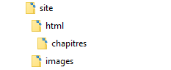

La « racine » du site est dans le dossier « site ».

Dossier | Contenu
site | examen.html
html | document1.html  document2.html
chapitres | chapitre1.html  chapitre2.html
images | imageA.png  imageB.png

Rédiger le code html requis pour créer les liens demandés pour chaque fichier html.

examen.html
Un lien qui affiche « document1.html » dans la même page en cliquant sur le texte « Doc 1 »
Un lien qui affiche « imageA.png » dans une nouvelle fenêtre en cliquant sur le texte « Image A »
Un lien qui affiche « chapitre1.html » dans la même fenêtre en cliquant sur le texte « Chap 1 »

document1.html
Un lien qui affiche « chapitre2.html » dans la même fenêtre en cliquant sur le texte « Chap 2 »
Un lien qui affiche « document2.html » dans une nouvelle fenêtre en cliquant sur le texte « Doc 2 »

chapitre2.html
Un lien qui affiche « examen.html » dans la même fenêtre en cliquant sur le texte « Examen »
Un lien qui affiche « imageB.png » dans la même fenêtre en cliquant sur le texte « Image B »
Un lien qui affiche la page principale de « www.google.com » dans une nouvelle fenêtre

Question 6 (10 pts)

Rédigez le code HTML nécessaire pour reproduire le tableau suivant :

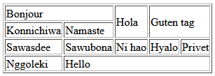

UML

Question 7 (20 pts)

Rédigez le code html nécessaire pour reproduire la page suivante :
(Adresse de l’horloge : https://onlineclock.net/)

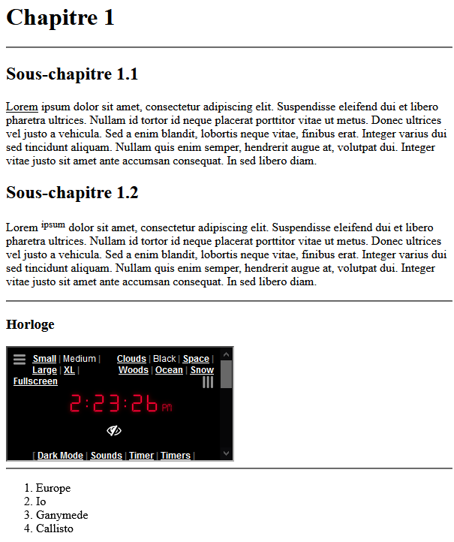

Votre code :

CSS

Question 8 (10 pts)

Identifiez les sélecteurs requis pour répondre aux différents styles suivants :

Style | Sélecteur
Tous les paragraphes inclus à l’intérieur d’une division.
Tous les titres peu importe leur niveau

Le paragraphe dont l’identificateur est « contenu »
Les tableaux de classe « grille »

Les images qui sont dans un div dont la classe est « photos »
Les hyperliens quand le curseur passe par-dessus
Les hyperliens déjà visité dans un paragraphe
Les images qui sont le premier élément d’une division
Toutes les listes de classe « examen »

Question 9 (20 pts)

Rédigez le code html et css requis pour reproduire la mise en page suivante :

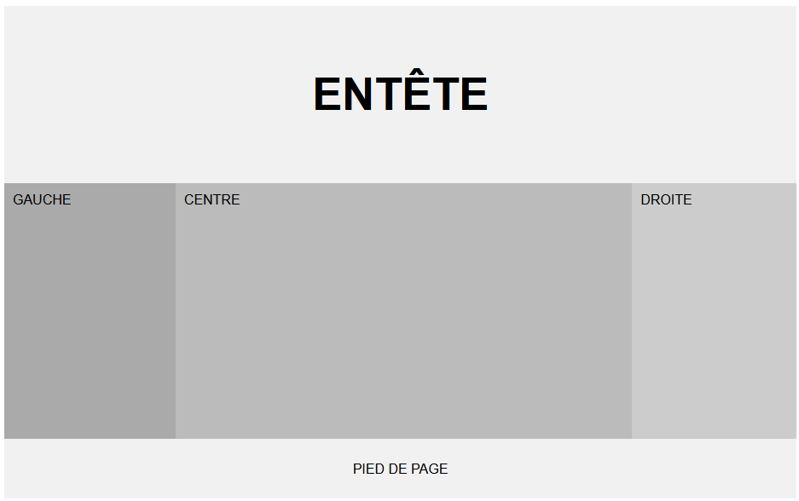

Votre code :

Question 10 (5 pts)

Rédigez le code pour relier la feuille de style « styles.css » qui est contenue dans le même dossier que le document html.

Question BONUS (2pts)

Quel est le nom du laboratoire de recherche où le langage HTML fut initialement inventé?

